高二生物选修3 《动物细胞融合与单克隆抗体》2010-4-13
班级 姓名
1、用动物细胞工程技术获取单克隆抗体，下列实验步骤中错误的是（ ）
A．将抗原注入小鼠体内，获得能产生抗体的B淋巴细胞
B．用纤维素酶处理B淋巴细胞与小鼠骨髓瘤细胞
C．用聚乙二醇作诱导剂，促使能产生抗体的B淋巴细胞与小鼠骨髓瘤细胞融合
D．筛选杂交瘤细胞，并从中选出能产生所需抗体的细胞群，培养后提取单克隆抗体
2、动物细胞融合和植物体细胞杂交的比较中，正确的是
A．诱导融合的方法完全相同 B．所用的技术手段基本相同
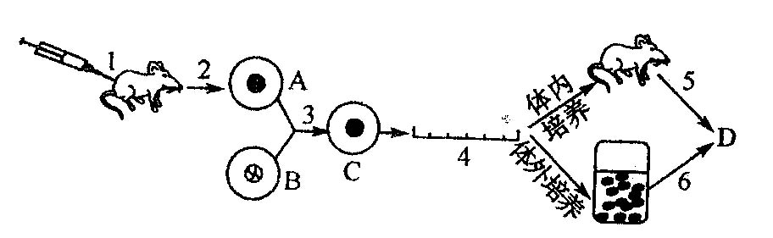
C．所采用的原理完全相同 D．都能形成杂种细胞
3、下图是单克隆抗体制备过程示意图，其中1过程注射的物质和A细胞的名称分别为
A．抗体、T淋巴细胞
B．抗原、T淋巴细胞
C．抗体、B淋巴细胞
D．抗原、B淋巴细胞
4、单克隆抗体技术在疾病诊断和治疗以及生命科学研究中具有广泛的应用。下列关于单克隆抗体的叙述，错误的是
A．特异性强、灵敏度高 B．与抗癌药物结合可制成“生物导弹”
C．体外培养B淋巴细胞可大量分泌单克隆抗体
D．由效应B细胞与骨髓瘤细胞融合而成的杂交瘤细胞分泌
5、关于单克隆抗体，下列叙述不正确的是
A．可以制成诊断盒．用于疾病的珍断 B．可以与药物结合，用于病变细胞的定向治疗
C．可以利用基因工程技术生产 D．可以在生物体内生产，不能体外生产
6、用动物细胞工程技术获取单克隆抗体，下列实验步骤中错误的是
A．将抗原注入小鼠体内，获得能产生抗体的B淋巴细胞
B．用纤维素酶处理B淋巴细胞与小鼠骨髓瘤细胞
C．用聚乙二醇（PEG）作诱导剂，促使能产生抗体的B淋巴细胞与小鼠骨髓瘤细胞融合
D．筛选杂交瘤细胞，并从中选出能产生所需抗体的细胞群，培养后提取单克隆抗体
7、研究单克隆抗体治疗癌症的思路是 （ ）
A．利用单克隆抗体特异性地对抗癌细胞 B．以单克隆抗体作抗癌药物杀死癌细胞
C．抗癌物质在克隆细胞中大量合成 D．单克隆抗体携带抗癌药物特异性地与癌细胞结合
8、关于单克隆抗体，下列叙述不正确的是
A.可以制成诊断盒，用于疾病的珍断 B.可以与药物结合，用于病变细胞的定向治疗
C.可以利用基因工程技术生产 D.可以在生物体内生产，不能体外生产
9、右图为细胞融合的简略过程，请据图回答：
(1)若A、B是植物细胞，在细胞融合之前已用___________________处理，除去_____________；A、B到细胞C的过程中，常用的物理方法是_____________。融合完成的标志是_______________.
(2)若A、B是植物细胞，则形成的D细胞还要应用______________技术把D培养成植株。
(3)若A、B是动物细胞，一般取自______________,然后用____________________使其分散开来，A、B到C的过程中，常用的不同于植物细胞的手段是___________________ ____，所形成的D称为____________________

(4)若该过程是制备单克隆抗体，A为小鼠B淋巴细胞，那么，在获得此细胞之前，小鼠已被注射了___________，注射后小鼠身体产生了相应的____________生成了___________。图中B为_________________。
(5)若该过程仍是制备单克隆抗体，在A、B到C的过程中，所形成的C有______种，用来培养的D的细胞应该是_____________。从中选择出它的方法是_______________培养，获得D后，常用的培养方法是______________和________________。
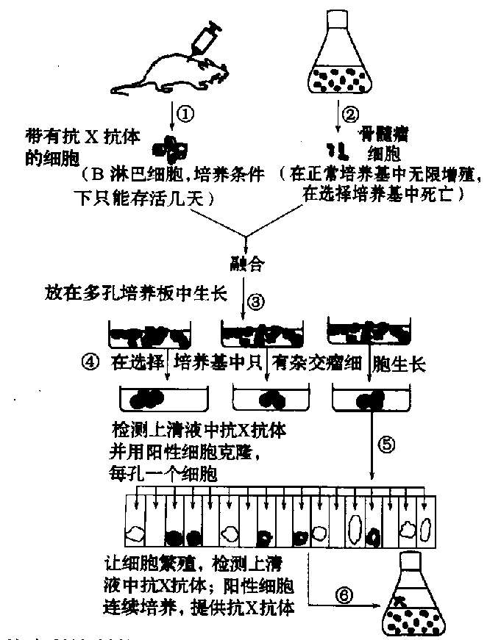
10、已知细胞合成DNA有D和S两条途径，其中D途径能被氨基嘌呤阻断，人淋巴细胞中有这两种DNA的合成途径，但一般不分裂增殖。鼠骨髓瘤细胞尽管没有S途径，但能不断分裂增殖，将这两种细胞在试管中混合，加聚乙二醇促融，获得杂交瘤细胞，请回答：
（1）试管中除融合的杂交瘤细胞外，还有_____________种融合细胞。
（2）设计一方法（不考虑机械方法），从培养液中分离出杂交瘤细胞，并说明原理。
方法：___________________________________________________________________。
原理：____________________________________________________________________。
11、下图是制备分泌抗X抗体的过程，根据图解回答问题
（1）给小鼠注射抗原的目的是__________________。
（2）在单克隆抗体制备过程中之所以选用B淋巴细胞和骨髓瘤细胞，是因为它们融合后的杂交瘤细胞具有______________________的特性。
（3）由图中可看出，单克隆抗体制备过程运用了______________和______________的动物细胞工程技术手段，前者常用的诱导剂与植物原生质体融合不同的是可用________________。
（4）动物细胞培养液的配方通常含有葡萄糖、氨基酸、无机盐、维生素等，与植物细胞培养基有所不同的是，还含有______________。
（5）在动物细胞融合过程中，需要将所选取的组织细胞离散开，以利于细胞融合，可用____________处理离体组织细胞使之分散开。
（6）图中有两次筛选过程，其中步骤④的目的是筛选出_______________________，步骤⑤⑥的目的是筛选出__________________。
（7）请根据以下信息，设计一方法（不考虑机械方法），从培养液中筛选出杂交瘤细胞。已知细胞合成DNA有D和S两条途径，其中D途径能被氨基嘌呤阻断。人淋巴细胞中有这两种DNA的合成途径，但一般不分裂增殖。鼠骨髓瘤细胞中尽管没有S途径，但能不断分裂增殖，将这两种细胞在试管中混合，加聚乙二醇促融，获得杂种细胞。
方法：__________________________。原理：_______________________。

